Қысқамерзімді жоспар

Бөлім: | 8. Менің Тәуелсіз Қазақстаным
Педагогтің аты-жөні: | Нурмагамбетова Б.Т.
Күні: 10.02.
Сыныбы: 5 | Қатысушылар саны: 17 Қатыспағандар саны: 0
Сабақтың тақырыбы: | Тәуелсіздік символы – ұлттық теңге
Оқу бағдарламасына сәйкес оқу мақсаты | 5.1.2.1 тыңдалған мәтіннің негізгі мазмұнын түсіну және нақты ақпаратты анықтау  5.5.1.7 ыңғайластық қатынасты білдіретін жалғаулықтардың  қызметін білу, ауызша және жазба жұмыстарда  орынды қолдану.
Сабақтың мақсаты: | 5.1.2.1 тыңдалған мәтіннің негізгі мазмұнын түсіну және нақты ақпаратты анықтау  5.5.1.7 ыңғайластық қатынасты білдіретін жалғаулықтардың  қызметін білу, ауызша және жазба жұмыстарда  орынды қолдану.
Құндылықтарға баулу: | «Мәңгілік ел» жалпыұлттық идеясы бойынша «Жалпыға бірдей еңбек қоғамы» құндылығына баулу. Бұл арқылы оқушыларда шығармашылық және сын тұрғысынан ойлауы, функционалдық сауаттылығы, қарым-қатынас жасау қабілеті мен жауапкершілігі артады. Сонымен қатар өмір бойы оқуға, еңбеу етуге, Қазақстандық патриотизм және азаматтық жауапкершілікке деген дағдысы қалыптасады.
Сабақтың барысы:
Сабақ кезеңі/Уақыты | Педагогтің іс-әрекеті | Оқушының іс-әрекеті | Бағалау | Ресурстар
Сабақтың басы  Қызығушылық-ты ояту.  7 мин. | (Ұ). Ұйымдастыру кезеңі:  1. Оқушылармен амандасу, түгендеу.  2. Ынтымақтастық атмосферасын қалыптастыру | Мақсаты: Оқушылар бір-біріне тілек білдіреді, тыңдау дағдыларын дамытуға бағытталады, сондай-ақ барлық оқушылардың қатыстырылуы арқылы сабаққа белсенділігі артады. | Тиімділігі: Оқушылар бір-біріне тілек айту арқылы жақындасады, көңіл-күйін көтереді және бауырмалдығын оятады. | Оқулық, жұмыс дәптерлері  ДК экраны
Жаңа сабаққа кіріспе | (Ұ) «Миға шабуыл» әдісі  1) Теңге қай жылы жарық көрді?  2) Ұлттық теңгені жасауға неше уақыт кетті?  3) Теңгенің дизайнері кім?  4) Ұлттық валютаны елге қалай әкелді?  Мұғалім оқушыларға сабақтың тақырыбы, мақсатымен таныстырады. | Бір-біріне сұрақтар қояды. Сыныптастырының пікірін толықтырады.  Өз ойымен бөліседі.  Оқушылар сұрақтарға жауап беріп, өзара ұжымдық талқылау жасайды.  Осы тапсырманы орындау арқылы оқушылардың айтылым дағдысы қалыптасады | Қалыптастыру-шы бағалау: Өз ойын дұрыс мағынада білдіріп, талқылауға белсенділікпен қатысқан оқушыға «Жарайсың!» деген мадақтау сөзімен ынталандыру. | Бейне жазба
Сабақтың ортасы  Мағынаны ашу.  26 мин. | Сөздік жұмысы | Айтылым.  Жаңа сөздер:  Күміс-серебро  Тиын-монета  Ақша-деньги  Құрмет-уважение  Қолданыста-в использовании  Сату-продать | 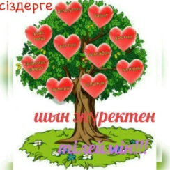 | 5-сынып оқулығы, жұмыс дәптері
 | 6-тапсырма:  Оқулықта берілген тапсырмаларды орындатады, бақылайды, мысал, үлгі көрсетеді. | Оқылым  Тиісті қосымшаларды жалғап, сөйлемді оқиды. «Топтастыру стратегиясын» қолданып, ұлттық валютаны сипаттайды.  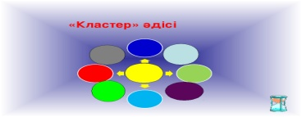 | Дескриптор: Жалпы – 3 балл.  -Сөйлемді оқиды  -Сипаттайды  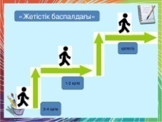 | 5-сынып оқулығы, жұмыс дәптері
 | 7-тапсырма:  Жұптық жұмыс  Оқулықта берілген тапсырмаларды орындатады, бақылайды, мысал, үлгі көрсетеді.  8-тапсырма  Топтық жұмыс  10-тапсырма  Жұптық жұмыс  Сергіту сәті | Айтылым  Суретті пайдаланып диалог құрады. «Әңгімелесетін әріптестер» тәсілі арқылы сұхбат құрады.  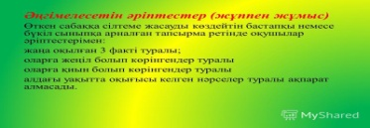  Жазылым Айтылым  1-топ: Берілген елдердің ұлттық валюта атауларын жазады.  2-топ: Тақырып бойынша түйінді ойларын «Блум таксономиясы» арқылы білдіреді.  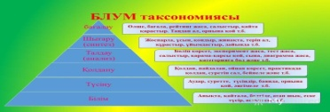  3-топ: «Кубизм» әдісі арқылы теңгені сипаттайды.  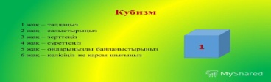  Айтылым  Парталас досымен «Сатушы» ойынын ойнайды.  Бірі сатып алушы, екіншісі сатушы болады. Кітап дүкеніндегі диалогты құрады. | Дескриптор: Жалпы - 4 балл.  -Сұхбаттасады  -Толықтырады  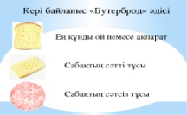  Дескриптор  5 балл  -Атау жазады  -Түйінді ой жазады  -Сипаттайды  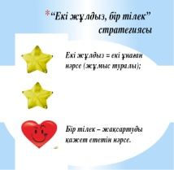  Дескриптор  4 балл  -Сұхбаттасады  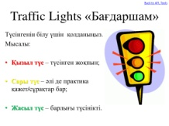 | 5-сынып оқулығы, жұмыс дәптері  Интербелсенді тақта  Слайдтар  Ақ парақтар  Плакаттар
Сабақтың соңы  Ой толғаныс.  Рефлексия  7 мин. | «Еркін микрофон» әдісі. Мұғалім сабақты қорытындылау мақсатында оқушылардың сабаққа деген көзқарасын, рефлексиясын тыңдайды.  Үй тапсырмасы | Оқушылар бүгінгі сабақтың мақсаты, тақырыбы бойынша өз ойын айту арқылы сабаққа қорытынды жасайды.  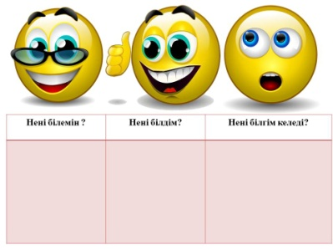  31-32 б. 9-тапсырма, сөздерді жаттау | Мұғалім оқушыларды «Жапондық бағалау» әдісі арқылы бағалайды. Яғни «Дұрыс келісемін», «Толықтырамын, басқа көзқарасым бар», «Менің сұрағым бар». | 